项目研究进展报告

 | 学生姓名________林莉鴻________  年级专业_______24自动化_______  2026年 8 月 24 日

一、项目研究内容
根据项目分工，重新明确了个人职责DER随机行为与场景引擎，不要涉及市场调度优化的部分，负责生成VPP调度所需的所有用户侧数据输入。
本周聚焦子任务：深入理解学生A的职责边界和建模要求，精读6篇与学生A职责直接相关的中英文文献，梳理DER随机建模的方法论，并基于蒙特卡洛抽样方法实现一个多用户PV场景生成器，初步建立天气因子驱动的负荷模型。

二、个人的研究内容

职责定位与文献调研：根据项目分工文件重新明确个人职责边界，精读6篇与学生A职责直接相关的中英文文献，重点关注DER随机建模的方法论和蒙特卡洛仿真流程。
多用户PV场景生成：实现了一个基于蒙特卡洛抽样的光伏场景生成模块，支持为多个用户生成考虑区域相关性的逐时出力曲线，PV建模采用“额定容量×归一化曲线×天气因子×个体误差”的三层结构。
天气因子驱动的负荷模型：建立了温度敏感型负荷的随机生成模块，通过共同的天气因子同时影响PV出力和空调负荷，实现PV与负荷之间的相关性耦合。
输出接口封装：按项目文件3.1节格式封装ResourceState输出，对接后续模块的数据需求。

三、研究工作主要进展和阶段性成果
1.文献调研成果
综合阅读的 6 篇中英文文献，文献共同指向的方法论框架是 “用概率分布描述随机变量→用蒙特卡洛抽样生成场景→用统计方法分析聚合结果”。
1）电动汽车（EV）建模：EV 出行、充电行为属于随机变量，并且变量之间存在统计相关性，不能简单独立采样；可以借助 Copula 函数构建联合分布，对充电起始时刻、初始 SOC 等关键随机量建模，再通过蒙特卡洛得到单台 EV 负荷，大量样本聚合后负荷趋向正态分布。同时还可区分电价敏感 / 不敏感用户、不同车型，来复现多样化的用户充电行为。
2）居民负荷建模：居民用电负荷波动性强，需要依托概率模型生成单户以及聚合的负荷时序；可以采用序贯蒙特卡洛仿真平台，基于各时段的用电概率，逐时刻确定负荷、分布式电源的运行状态。
3）用户行为建模：用户充电时间、日行驶里程是影响 EV 功率需求的核心随机因素；可划分私家车、公务车等不同车型，同时引入电价敏感用户占比参数，模拟不同激励下的充电选择。
综上所述，六篇文献共同指向同一套方法论框架——用概率分布描述随机变量的统计规律、用蒙特卡洛抽样生成大量场景、用统计方法分析聚合结果的分布特征。为本项目学生 A 开发 DER 随机行为与场景引擎提供了理论依据。

2.代码实现部分
基于文献中“用概率分布描述随机变量→蒙特卡洛抽样生成场景”的框架，本周实现了一个多用户PV场景生成器。

核心PV模型：
层次 | 含义 | 实现方式
额定容量层 | 不同用户装机差异 | 从[2,3,4,5,6]kW按概率随机抽样
区域共同层 | 同一区域天气一致 | 天气因子同时影响所有用户
个体误差层 | 每户朝向/遮挡差异 | 每个用户独立乘一个随机数

蒙特卡洛抽样逻辑：
随机变量 | 分布类型 | 用途
PV额定容量 | 离散分布 | 模拟不同用户的装机差异
天气因子 | 正态分布（均值1.0，标准差0.15） | 模拟当日日照条件
个体误差 | 正态分布（均值0，标准差0.08） | 模拟每户与区域平均水平的偏差

天气因子驱动的负荷模型：
针对文献中提出的“PV和负荷受共同天气因素影响”的观点，我在负荷模型中加入了温度响应逻辑。高温天气下，PV出力增加的同时，空调负荷也随之上升，实现了源荷之间的相关性耦合。
部分代码示例如下：
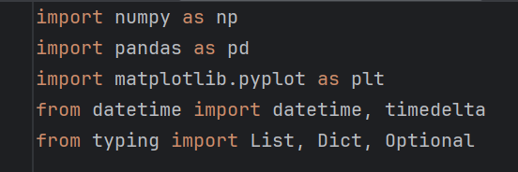
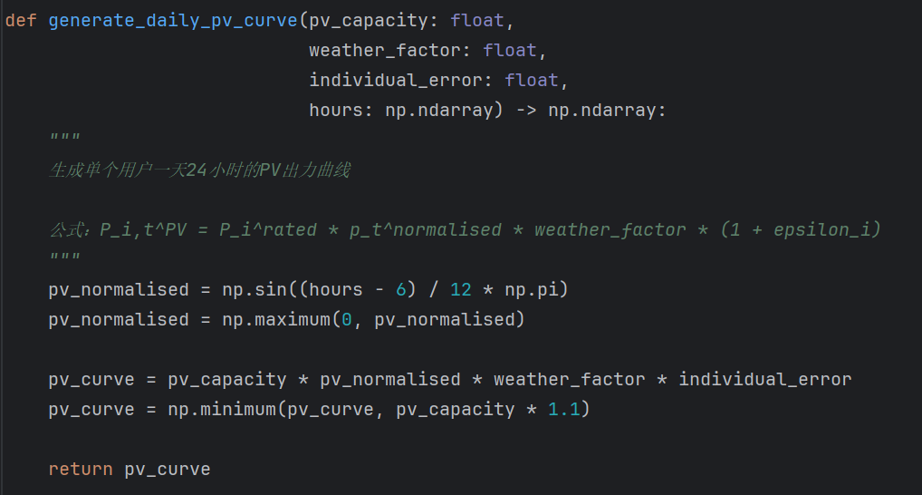
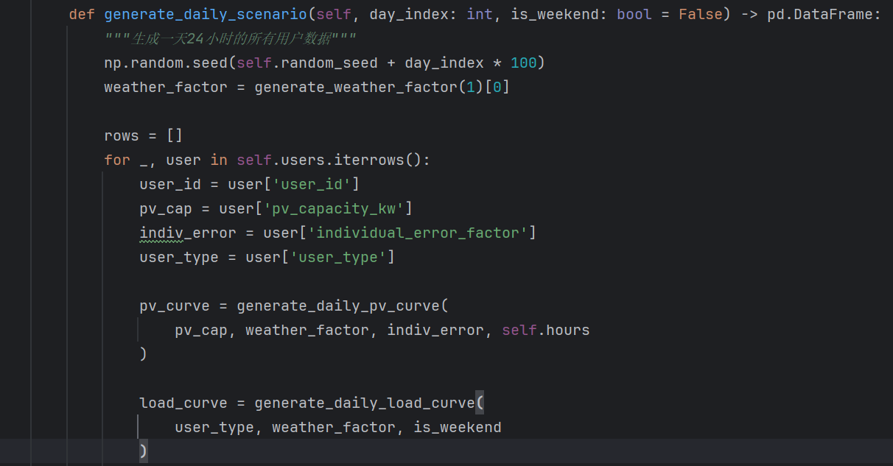
500个用户的PV容量抽样结果：3kW和4kW占比最高（约27%和26%），抽样结果与预设概率基本一致，验证了蒙特卡洛抽样逻辑的可靠性。
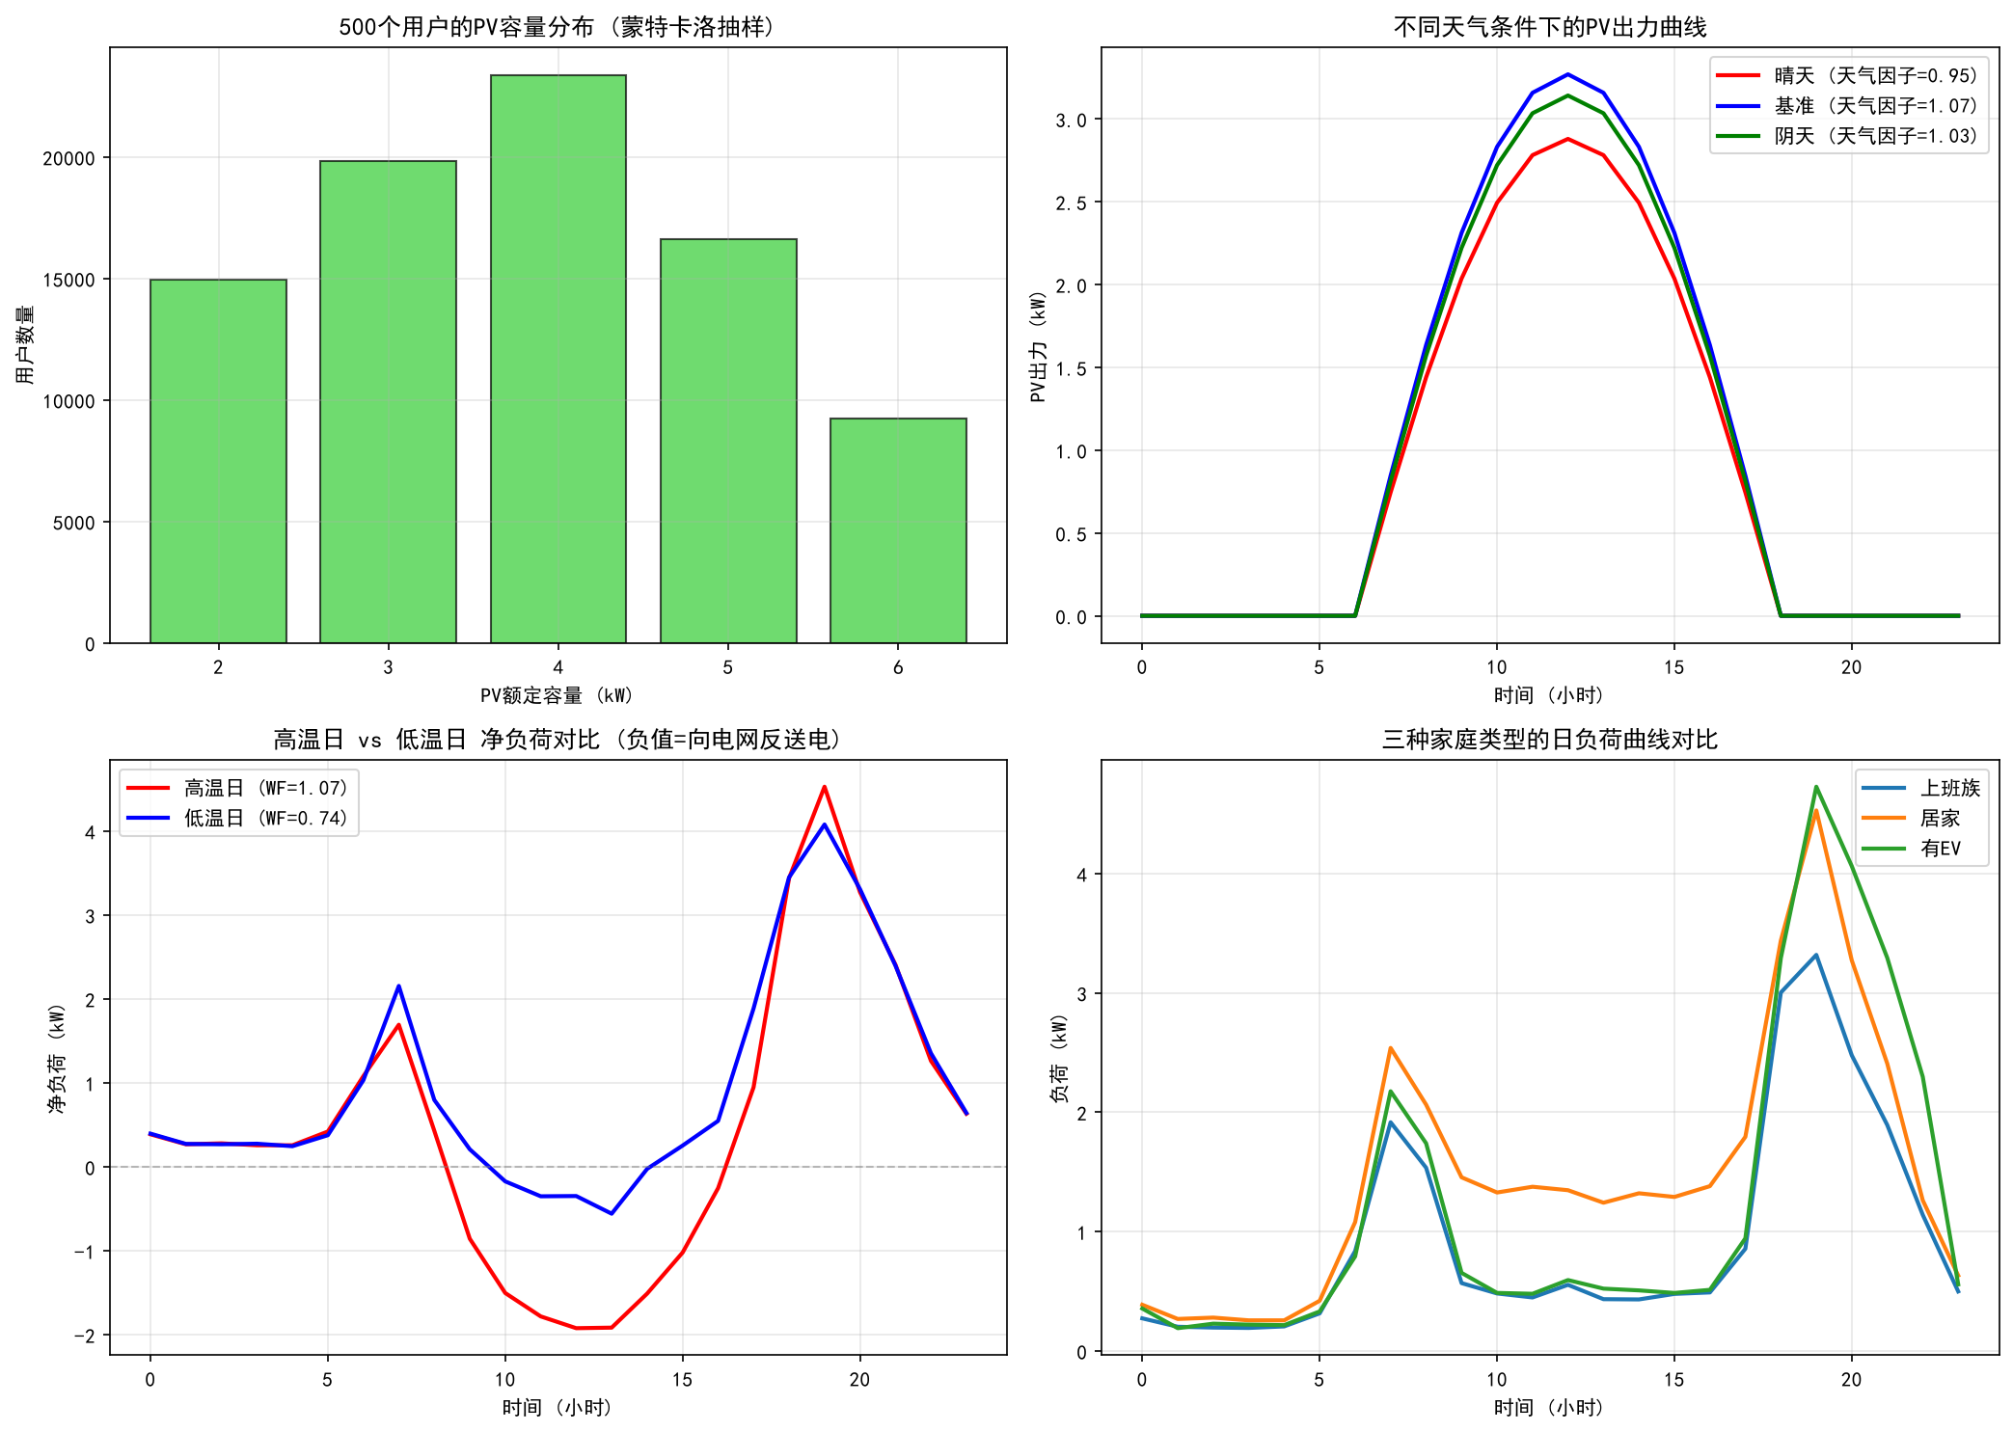
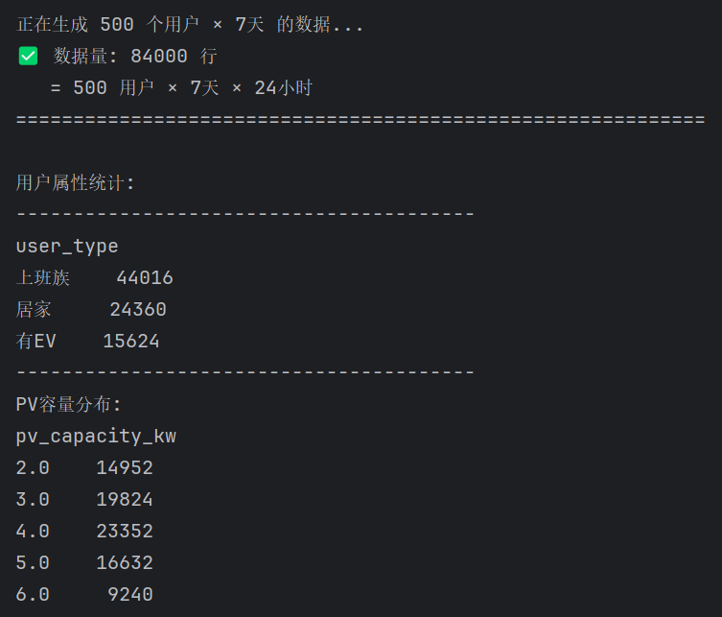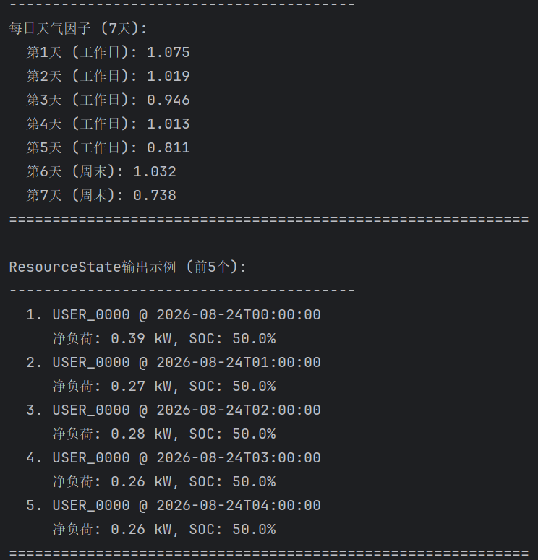
晴天（天气因子1.2）、基准（天气因子1.0）、阴天（天气因子0.7）三种场景下的PV出力曲线对比，天气因子有效改变了PV出力的整体水平。
高温日（天气因子1.2）PV出力增加，但空调负荷也增加了，净负荷的反送电峰值从约-2.5kW变为约-1.8kW，体现了“源荷相关性”的物理含义。
三种家庭类型的负荷曲线差异明显：上班族早晚双峰、居家白天用电高、有EV晚上多一个充电凸起。

四、目前存在的问题及解决办法
问题1：PV曲线缺少日内随机波动，目前PV出力曲线是光滑的正弦曲线，一天24小时内每个时刻都是确定的，没有模拟云层遮挡造成的短时波动。验收标准要求“PV具有合理的时间相关性”，即相邻时刻的PV出力应该有连续性但也有随机扰动，而不是完全平滑的曲线。
解决办法：在PV曲线的每个时刻叠加一个时间序列相关的噪声（而非独立随机噪声）保持合理的时间相关性。

问题2：验收标准要求“支持CSV导出”，但当前代码没有封装导出函数，生成的7天数据无法一键保存为CSV文件。
解决办法：在代码中添加df_weekly.to_csv()导出功能，或封装一个专门的导出函数。

问题3：generate_weather_factor函数虽然支持生成多天的天气因子，但代码中每次只取1天，days参数实际上没有发挥作用。
解决办法：直接使用generate_weather_factor(7)一次生成7天的天气因子，而不是每天单独生成。

附（本周阅读的文献）：
[1] A. Lojowska, D. Kurowicka, G. Papaefthymiou and L. van der Sluis, "Stochastic Modeling of Power Demand Due to EVs Using Copula," in IEEE Transactions on Power Systems, vol. 27, no. 4, pp. 1960-1968, Nov. 2012, doi: 10.1109/TPWRS.2012.2192139.
[2] K. Qian, C. Zhou, M. Allan and Y. Yuan, "Modeling of Load Demand Due to EV Battery Charging in Distribution Systems," in IEEE Transactions on Power Systems, vol. 26, no. 2, pp. 802-810, May 2011, doi: 10.1109/TPWRS.2010.2057456.
[3] E. M. S. Duque, P. P. Vergara, P. H. Nguyen, A. van der Molen and J. G. Slootweg, "Conditional Multivariate Elliptical Copulas to Model Residential Load Profiles From Smart Meter Data," in IEEE Transactions on Smart Grid, vol. 12, no. 5, pp. 4280-4294, Sept. 2021, doi: 10.1109/TSG.2021.3078394.
[4] R. Torquato, Q. Shi, W. Xu and W. Freitas, "A Monte Carlo Simulation Platform for Studying Low Voltage Residential Networks," in IEEE Transactions on Smart Grid, vol. 5, no. 6, pp. 2766-2776, Nov. 2014, doi: 10.1109/TSG.2014.2331175.
[5] 张卫国, 徐青山, 陈堃, 等. 考虑电价敏感用户行为的电动汽车虚拟电厂外特性[J]. 高电压技术, 2023, 49(4): 1372-1379. doi: 10.13336/j.1003-6520.hve.20221886.
[6] 陈昕儒, 林祥逸, 吴奇珂. 计及用户行为的电动汽车负荷预测[J]. 电工技术, 2017, (1): 129-130.

